
UNIVERSIDAD NACIONAL DE COLOMBIA

COMPONENTE ESCRITO: CONTRIBUCIÓN A DOCENCIA, INVESTIGACIÓN Y EXTENSIÓN.

CARLOS FABIAN FLÓREZ VALERO
CONCURSO PROFESORAL 2024
FACULTAD DE INGENIERÍA SEDE BOGOTÁ

BOGOTÁ, D.C., SEPTIEMBRE DE 2024

INTRODUCCIÓN
En el presente documento se hace una síntesis de las principales contribuciones que aportaría a las actividades misionales de la Universidad Nacional, como son docencia, investigación y extensión; para que sirva como referente para la evaluación general de mi perfil como profesor candidato a hacer parte de la Facultad de Ingenieria.
Se presenta una visión general de mi propuesta como Docente de la Universidad, que permita dar el Comité Evaluador una perspectiva global de la diversidad de mis habilidades, formación y experiencia, con lo cual se vislumbran mis potenciales aportes tanto en Docencia, como en investigación y extensión.

PRESENTACIÓN DEL PROFESOR
Soy Ingeniero Civil de la Universidad Nacional de Colombia sede Bogotá, graduado en 1999, realicé una Especialización y una Maestría en Ingeniería de Transporte también en la Universidad Nacional, y un Doctorado en Ingenieria en la Pontificia Universidad Javeriana. Cuento con más de 25 años de experiencia profesional en entidades públicas y privadas, así como nacionales e internacionales. He dirigido y participado en proyectos con entidades como el Ministerio de Transporte, el DNP, el INVIAS, el Fondo de Prevención Vial, entre otras. Participé como Coordinador Técnico en el Proyecto de Reorganización del Transporte Público Colectivo en Bogotá para Banco Mundial y PNUD (Programa de Naciones Unidas para el Desarrollo); fui Codirector de la Consultoría que realizó la Estructuración del Observatorio Nacional de Seguridad Vial, documento que sirvió de base para la creación de la actual Agencia Nacional de Seguridad Vial. Fui Director de la Especialización de Geotecnia Vial y Pavimentos, y actualmente soy Profesor Asociado del Departamento de Ingeniería Civil de la Universidad Javeriana. Adicionalmente he sido docente en diversas universidades como la Universidad Nacional de Colombia, Universidad Tecnológica de Pereira, Universidad de Costa Rica, entre otras.
Durante mi desempeño como profesor en la Facultad de Ingeniería de la Universidad Javeriana en aproximadamente dos décadas, he tenido la oportunidad de encargarme de diversas asignaturas en Pregrado y en Maestria. He dictado asignaturas como: Ingeniería de Tránsito, Transporte urbano, Seminario de investigación, Sistemas de Transporte, Transporte no motorizado, Transporte Aéreo, Introducción a la ingeniería, Taller de Investigación, Trabajo de Grado, entre otras, lo que evidencia mi versatilidad como docente y mi compromiso con los estudiantes de la facultad; asimismo, como lo mencioné anteriormente, fui Director de la Especializacion de Geotecnia Vial y Pavimentos de la Universidad Javeriana por un término de seis (6) años, ambos roles con evaluaciones excelentes a lo largo de estos 18 años.
Por otro lado, he participado en varios Proyectos de Investigación y Consultoría, desarrollados en la Facultad de Ingenieria de la Javeriana, así como proyectos en colaboración con otras unidades de la Javeriana, como la Facultad de Medicina y el Cendex (actual Instituto de Salud Pública), financiados por diversas entidades como el Ministerio de Transporte, el INVIAS, Colciencias y el Fondo de Prevención Vial. De igual manera, ocupé el rol de Jefe de la Sección Académica de Geotecnia, Vías y Transporte del Departamento de Ingeniería Civil durante 2022 y 2023; asi mismo. he participado en cursos de extensión para el Ministerio de Transporte y he sido docente invitado a la Universidad de Costa Rica.
He tenido la fortuna de obtener diversos reconocimientos en los casi 18 años de labor en la Javeriana, donde obtuve en conjunto con otros colegas el Premio Nacional de Ingeniería “Diódoro Sánchez”, y en dos ocasiones, gracias a mi compromiso con la docencia obtuve la distinción de ser el Director del Mejor Trabajo de Grado de la promoción, además fui acreedor de una beca para realizar una pasantía de investigación en la Escuela de Salud Pública de la Universidad de Texas.
Desde la perspectiva investigativa, durante los años que estuve en la Categoría Asistente, participé en diversos proyectos de investigación, algunos auspiciados por Colciencias, otros por entes externos y por la misma Universidad Javeriana, lo que me permitió generar la producción intelectual requerida para lograr el ascenso de Profesor Asistente a Profesor Asociado. En el año 2019 obtuve el título de doctorado.
Desde el punto de vista personal y espiritual, cabe la pena resaltar que, durante mi tiempo de permanencia en la Javeriana, he participado en varias actividades jesuíticas, como la realización de retiros espirituales, cursos de acompañamiento personal, etc., que me han permitido profundizar espiritualmente en el entendimiento de los diferentes roles que tenemos en la vida, tales como padre, profesor, esposo, compañero, hijo, etc., y lo que significa ser parte de una comunidad académica; además, considero que me han dado herramientas emocionales para enfrentar las dificultades que se presentan en la cotidianidad.
No puedo dejar de mencionar, aunque es algo muy personal, que le pude transmitir el amor por la Ingenieria Civil a mi hijo, quien recibió el título como Ingeniero Civil hace algunos meses, y logró obtener una beca para realizar su Maestria en “Transportation and Infrastructure Systems Engineering” en los Estados Unidos.

TABLA DE CONTENIDO
INTRODUCCIÓN ii
PRESENTACIÓN DEL PROFESOR iii
TABLA DE CONTENIDO v
LISTA DE FIGURAS vi
1 JUSTIFICACIÓN 7
2 OBJETIVOS 8
3 PROPUESTA EN EL COMPONENTE DE DOCENCIA 9
4 PROPUESTA EN EL COMPONENTE DE INVESTIGACIÓN 9
5 PROPUESTA EN EL COMPONENTE DE EXTENSIÓN 13
6 BIBLIOGRAFÍA 15

LISTA DE FIGURAS
Figura 1. Muertos y lesionados por accidentes de tránsito en Colombia. 2013-2022. 7
Figura 2. Comparación perspectivas sobre seguridad vial. 8
Figura 3. Matriz De Haddon. 10
Figura 4. Pirámide de la seguridad vial según Hydén. 12
Figura 5. Representación esquemática exposición-conflicto. 12
Figura 6. Esquema que ilustra relación entre eventos conflictivos y accidentes en el tránsito 14

JUSTIFICACIÓN
Mi trayectoria destacada como profesor justificaría el ser aceptado como parte del cuerpo de profesores de la Facultad de Ingenieria de la Universidad Nacional de Colombia mi alma mater; no obstante en las siguientes paginas pienso describir mi principal línea de interés de investigación, que sin duda también me permitirá hacer contribuciones en proyectos de investigación y de extensión, lo cual es ratificado por mi participación en diversos proyectos de investigación y Consultoría dentro de la Universidad Javeriana, proyectos que sumados son del orden de los 10.000 millones de pesos. A continuación, realizó una breve descripción de mi línea de investigación relacionada con la utilización de medidas alternativas para evaluar riesgo en seguridad vial.
Los siniestros viales son un importante problema de salud pública en el mundo, derivado de la falta de seguridad vial o de la omisión de las acciones que en esta temática los países deben asegurar. Según la Organización Mundial de la Salud, los accidentes de tránsito contribuyen con más de 1,3 millones de muertes y más de 50 millones de lesionados por año; es decir, cada dos segundos mueren cinco personas y 190 son lesionadas por estos hechos [1] [2]. Un poco más del 90% de los siniestros viales suceden en países de medianos y bajos ingresos, aunque en estos países, tan sólo existe cerca del 48% del tráfico vehicular del mundo [3] [4]. Por su parte en lo referente a la mortalidad provocada por lesiones de tránsito, Colombia se presenta con una tasa de 16,46 por cada 100.000 habitantes para 2022; según reportes del Instituto Nacional de Medicina Legal y Ciencias Forenses, durante el 2022 se dieron más de 8.506 muertes [5] (Ver Figura 1).
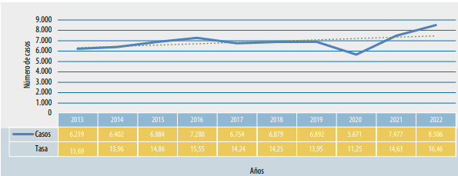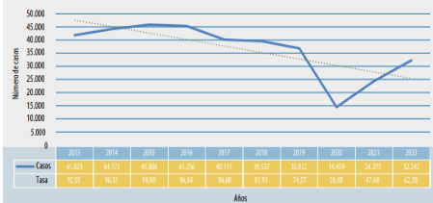
Figura 1. Muertos y lesionados por accidentes de tránsito en Colombia. 2013-2022.
Fuente: Forensis 2022.
Es importante cambiar el tradicional enfoque de predecir accidentes en función de los registros históricos de accidentes, lo cual tiene muchas limitaciones, dado las imprecisiones propias de los reportes policiales y que dichos reportes no siempre se encuentran completamente diligenciados [6]. Existen dos aspectos que justifican la utilización de medidas alternativas a los simples registros históricos, la primera radica en la simpleza y certeza de usar un evento como indicador fiable del nivel de seguridad vial que viene de la observación directa y la segunda radica en evitar tener que contar con tantas variables que muchas veces no son de fácil acceso en nuestro medio o cuentan con niveles bajos de precisión. En el siguiente esquema (ver Figura 2) se hace un paralelo del enfoque tradicional mediante registros históricos y del enfoque que se plantea en mi contribución como Profesor, enfoque que aplica no sólo en investigación sino también para mis aportes en el componente de extensión.
Figura 2. Comparación perspectivas sobre seguridad vial.

Hay muchas más razones de porque los registros de accidentes no son un buen indicador (además de la deficiencia en cuanto al registro de las hipótesis causales de los incidentes viales), por ejemplo, muchos accidentes nunca son reportados a la policía. Teniendo en cuenta esta realidad, ha surgido en la comunidad científica, la necesidad de que los análisis que pretenden predecir los accidentes y su severidad, no se basen exclusivamente en las bases de datos.

OBJETIVOS
Mi principal objetivo para postularme como profesor de la Universidad Nacionales, es que, mediante mi actividad profesional, pueda devolver al país parte de los privilegios que he tenido como colombiano que se formó en una Universidad Pública de alto nivel, entendiendo que nuestro pais aún está en vía de desarrollo; y poder contribuir a la formación de estudiantes de excelencia, con conciencia social y habilidades profesionales, y así reducir las brechas de conocimiento existentes, e igualmente poder mediante la extensión, ayudar a transferir conocimiento a municipios, en aras de la reducción de las cifras negativas de siniestralidad que presenta el pais. Los objetivos específicos que pienso lograr durante las próximas casi dos décadas son:
- Aportar mediante mi docencia al pregrado de ingeniería civil, así como a los posgrados de la facultad tales como la Maestria en Transporte y la Especializacion en Tránsito, Diseño y Seguridad Vial; y por supuesto el doctorado en ingeniería civil.
- Realizar investigaciones aplicadas a diferentes contextos tanto urbanos como rurales con el fin de identificar cuales eventos riesgosos en el tráfico tienen asociación con la ocurrencia de los llamados accidentes.
- Lograr hacer consultoría especializada para diferentes entidades del orden nacional como la Agencia Nacional de seguridad Vial, el INVIAS, el Ministerio de Transporte, la ANI; y del orden municipal como las diferentes Secretarías encargadas de la movilidad y el transporte en los municipios.

PROPUESTA EN EL COMPONENTE DE DOCENCIA
Como profesor de la Facultad de Ingeniería de la Universidad Javeriana he dictado materias en la carrera de Ingeniería Civil y en la Maestria de ingeniería Civil, tales como: Ingeniería de Tránsito, Transporte urbano, Seminario de investigación, Sistemas de Transporte, Transporte no motorizado, Transporte Aéreo, Introducción a la ingeniería, Taller de Investigación, Trabajo de Grado, entre otras.
En la Universidad Nacional podría contribuir en materias del pregrado como: Ingenieria de Transporte e Ingenieria de Transito; materias de la Especializacion en tránsito, diseño y seguridad vial, tales como: estudios de tránsito, políticas de transporte en Colombia, Movilidad y Territorio, Sistemas Integrados de Transporte, etc.; y en la Maestria con materias como: Auditorias de Seguridad Vial, Teoría del Flujo Vehicular, etc.

PROPUESTA EN EL COMPONENTE DE INVESTIGACIÓN
Desde la perspectiva de la investigación, la línea de trabajo propuesta necesita profundización con evidencia científica que se podría hacer apoyada en Tesis de Maestria y Tesis Doctorales, y mediante convocatorias de la VRI lograr patrocinios para proyectos de investigación generando artículos científicos buscando la posibilidad de construir unas escalas de seguridad en función de los eventos potencialmente causantes de daño, de tal manera que se puedan establecer criterios de aceptabilidad al riesgo en función del número de eventos que se suceden en una determinada vía; no obstante, dichos criterios de aceptabilidad al riesgo dependen sin lugar a dudas del contexto general, así que no bastaría con caracterizar los eventos en determinada ciudad o vía.
Entendiendo que la similaridad entre los accidentes y los eventos potencialmente causantes de daño en el tránsito, especialmente los conflictos serios, es muy alta, es evidente que los accidentes podrían ser evitados mediante la intervención de los conflictos en el tráfico [7]. De ésta manera el impacto de este tipo de investigaciones es indudable, al poder postular eventos que permitan estimar de manera confiable la ocurrencia de los accidentes de tránsito y su nivel de pérdidas, el diseño de las estrategias de intervención a dichos eventos por parte de las autoridades, permitirá impactar positivamente en la reducción de la accidentalidad vial, que en nuestro país es un serio problema de salud pública que deja más de 8.500 muertos y 32.200 lesionados al año, según el Instituto Nacional de Medicina Legal y Ciencias Forenses [5].
Por otro lado, al cambiar el enfoque de análisis, se reconoce que los accidentes de tráfico pueden prevenirse y son predecibles, además serian de fácil evaluación las políticas públicas de seguridad vial, pues al poder intervenir en el proceso desencadenante de un accidente, es factible evaluar su beneficio costo. Desde el punto de vista del diseño de la infraestructura, también podrían existir implicaciones, dado que una manera de mitigar la ocurrencia de los eventos con potencial daño, sería mediante mejoras y modificaciones en el diseño vial que ayudarán a su disminución, por ejemplo, se podría pensar que el número de ciertas maniobras peligrosas podrían estar asociadas con el ancho del carril, o también se pensar en la fricción entre los tipos de vehículos, por lo cual se podrían generar carriles exclusivos, para así evitar fricción, y lograr disminuciones reales. Lo anterior permitiría hacer un balance entre la seguridad vial y otros criterios del diseño, también incorporando relaciones beneficio-costo de los cambios de infraestructura versus la reducción obtenida.
De acuerdo con la OMS, la seguridad vial es un sistema compuesto por la interacción de tres factores: el ser humano, el vehículo y el entorno. Dicha interacción se puede presentar durante cualquiera de las tres fases de un choque: antes del accidente, durante el accidente y posterior al mismo. La matriz resultante es conocida como la Matriz de Haddon, la cual en cada una de sus nueve celdas ofrece posibilidades de intervención para reducir las lesiones causadas por el tránsito (ver Figura 3) [1].
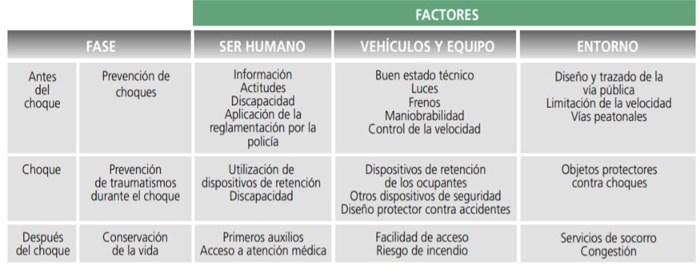
Figura 3. Matriz De Haddon.
Fuente: OMS
La presente propuesta de contribución a la investigación como Docente de la Universidad Nacional, se centra en la fase previa a los choques; dicha interrelación tiene una alta complejidad en donde diferentes aspectos suceden al mismo tiempo y están relacionados entre sí. De esta manera se puede decir que el modelo de siniestro vial, supone entonces una interacción no exitosa entre los tres elementos; el conductor representando el factor humano, el vehículo y el entorno de la vía (no solo en el entendido de lo físico si no entendiéndose adicionalmente como la institucionalidad y las organizaciones involucradas en regir las condiciones de transporte y tránsito en las vías) [8].
Un siniestro vial o un mal llamado accidente de tránsito, es tan sólo un indicador del nivel de riesgo que puede tener una vía, los cuales suelen clasificarse de acuerdo con las pérdidas que se presentan en con sólo daños materiales o simples, con heridos y con muertos, como el nivel más alto de la escala. No obstante, en dicha escala, antes de los accidentes simples están diferentes eventos en el tránsito que no siempre terminan en la ocurrencia de un accidente, siendo este el origen a finales de los años 60 de las llamadas técnicas de conflictos de tráfico, métodos que han dado una aproximación de fácil entendimiento a la evaluación de riesgos en el tránsito; sin embargo los estudios relacionados con seguridad vial siempre tuvieron un predominio marcado por utilizar los registros históricos de los choques.
Otras ventajas del análisis de conflictos, es que no requieren equipos sofisticados y vuelve a la esencia del método científico, como lo es la observación; así al tratarse de técnicas observacionales de fácil entendimiento y plausibilidad, para los tomadores de decisiones es más fácil intervenir en soluciones a los problemas evidentemente determinados, que mediante el resultado de modelos estadísticos sofisticados que sólo incluyen algunas pocas variables, y que ninguno alcanza a representar la complejidad de las interacciones que llevan a que se presente un accidente, en cambio, con análisis de conflictos, es posible establecer niveles de peligrosidad de una manera relativamente simple que de igual manera se deriva en la proposición de soluciones más pertinentes.
El nivel de correlación estadística entre los conflictos observados y los datos de accidentes establece la validez de estas técnicas de conflictos; algunos estudios han reportado niveles bajos de correlación, y otros han reportado niveles aceptables [9]; no obstante, algunos autores han manifestado que los problemas de asociación presentados, tenían que ver con la calidad y cantidad de los registros históricos de accidentalidad, así al intentar relacionar los conflictos medidos en un lugar con muy pocos accidentes, los análisis eran deficientes [10]. Es importante mencionar que la validez de dicha mirada no solamente depende de la existencia o no de asociación estadística, debe haber una relación de causalidad y plausibilidad entre conflictos y accidentes, de allí la importancia de clasificar diferentes tipos de conflictos que puedan tener relación con diferentes tipos de accidentes.
La mejor ilustración de las TCT, fue dada por el Profesor Hydén [7], al manifestar que por cada accidente con lesionados reportado por la policía, hay entre 3.000 a 40.000 conflictos, y que dicha relación depende de tipo de conflicto y la severidad del mismo (ver Figura 4); asimismo, al ser mayor el número de conflictos basados en estudios de pocos días en comparación con el número de accidentes basados en registros de varios años, se ha demostrado que los conflictos proporcionan una mejor estimación de los accidentes que las estadísticas de los mismos, de esta manera se pueden hacer predicciones sin esperar años a que se reporte datos de accidentalidad.
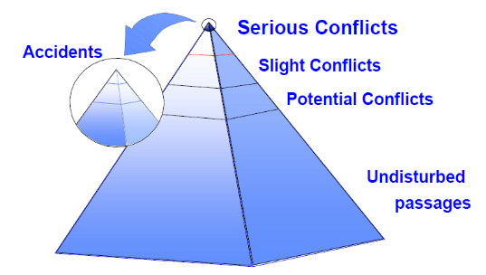
Figura 4. Pirámide de la seguridad vial según Hydén.
Fuente: The Swedish traffic conflict technique [7]
Por otro lado, las TCT parten del supuesto que un accidente está precedido por un conflicto o acción evasiva, aunque no necesariamente todo conflicto está seguido por un accidente. Esta noción intuitiva que los conflictos son accidentes potenciales, pero con una menor capacidad de daño, sugiere que el camino de un conflicto a un accidente es un continuo en el espacio y en el tiempo [10]; dicha representación considera a los accidentes como un subconjunto de los conflictos serios, y estos a su vez, son un subconjunto de los conflictos leves, y estos conflictos se derivan de una exposición en el tráfico. (Ver Figura 5).
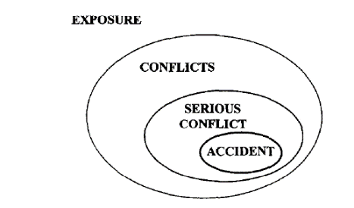
Figura 5. Representación esquemática exposición-conflicto.
Fuente: Measurement of traffic conflicts [10].
El fin último de mi propuesta de contribución en el componente de investigación, sería conocer cuáles eventos o situaciones potencialmente conflictivas en el tráfico, presentan una asociación plausible, con la ocurrencia de ciertos tipos de accidentes de tránsito, de esta manera, se podrán intervenir dichos conflictos, para lograr así aminorar dichos accidentes. Sumado a lo anteriormente expuesto, dentro de la presente contribución en el componente de investigación se podría considerar la importancia de analizar los factores de riesgo asociados a la infraestructura, por ejemplo, algunas investigaciones han encontrado que en los Estados Unidos la probabilidad de que ocurran atropellos, es dos veces mayor en calles sin aceras, dado que las calles con andenes a ambos lados de la vía presentan menos accidentes [11];

PROPUESTA EN EL COMPONENTE DE EXTENSIÓN
En el presente numeral, se presentarán algunos aspectos en los que podría contribuir desde la perspectiva de extensión, adicionales a los Cursos de Educación Continua y Permanente, considero que mi principal aporte podría estar en la realización de modelos predictivos de siniestralidad para diferentes municipios o en diferentes corredores viales. El principal resultado práctico que se podría esperar de la realización de dichos modelos, es que las autoridades de tránsito puedan realizar intervenciones tendientes a la disminución de la frecuencia observada de tales eventos, con miras de disminuir la ocurrencia de los accidentes relacionados.
Una gran ventaja que tiene la técnica planteada, es la posibilidad de extrapolación metodológica a otros contextos; si bien es cierto, la caracterización de los eventos potencialmente riesgosos es propia de cada entorno, de cada ciudad, e incluso de cada vía o subtramo vial, también es cierto que, una vez realizada la caracterización, la propuesta presentada aplica perfectamente, inicialmente sería necesario proceder con el aforo de los eventos y luego realizar un análisis multivariado.
Al poder evidenciar asociaciones concluyentes y plausibles entre eventos potencialmente conflictivos y accidentes y entendiendo que los conflictos como los mismos siniestro son un evento continuo en el espacio y en el tiempo, sin lugar a dudas, los eventos riesgosos son los predictores naturales de los accidentes, para hablarlo en términos de salud es como presentar los síntomas de cierta enfermedad, por un lado es natural y meritorio intentar atacar los síntomas, aunque todos los que exhiban los síntomas no desarrollen la enfermedad (accidente de tránsito).
En suma, desde el componente de extensión, se abre una serie de posibilidades proveyendo bases de conocimiento para juicios razonables sobre seguridad vial, en otras palabras, permitirá la incorporación de criterios de seguridad asociados a eventos no-accidentes, para ser enfrentados al mismo nivel de importancia que los mismos siniestros viales, permitiendo que las autoridades enfoquen de manera objetiva sus esfuerzos hacia aspectos que reduzcan efectivamente la accidentalidad vial, siendo esto relevante para la sociedad, porque pretende coadyuvar en la solución de un problema de salud pública.
Finalmente, después de conocidos los incidentes relevantes en el tránsito asociados a siniestros, a futuro se lograría una aproximación a la identificación de sitios que tienen la mayor posibilidad de reducir los accidentes, mediante la disminución de eventos potencialmente accidentes, como se ilustra en el esquema (Figura 6), cambiando la vieja perspectiva de intervenir sólo por estadísticas de accidentalidad. Otra contribución de gran relevancia podría ser acerca de la predicción del efecto potencial en la seguridad vial de ciertas decisiones de diseño vial y urbano, en función de la modificación de las tasas de ocurrencia de los eventos potencialmente conflictivos en distintas alternativas viales.
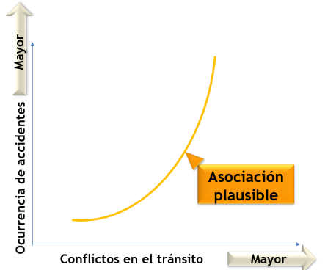
Figura 6. Esquema que ilustra relación entre eventos conflictivos y accidentes en el tránsito
Por otra parte, se podría estimar el desempeño de posibles medidas correctivas, de una manera más rápida, dado que una vez sea implementada una acción o una contramedida, en un corto periodo de tiempo se puede evaluar el impacto que tendría en la disminución de ciertas conductas o maniobras especificas en el tránsito, y consecuentemente se estaría “prediciendo” su efectividad en la reducción del riesgo de pérdidas en el tráfico, que en últimas es el objetivo primordial, lo que tendría un alta aplicabilidad en todo el territorio nacional dado su practicidad y sería muy interesante y llamativo para los municipios, y dichos estudios se podrían manejar mediante convenios interadministrativos.

BIBLIOGRAFÍA
[1] «World Health Organization (WHO). Informe Mundial sobre prevención de los traumatismos causados por el tránsito. Geneve: WHO; 2004.» .
[2] «Organización Panamericana de la Salud (OPS). Informe sobre el Estado de la Seguridad Vial en la Región de las Américas. Washington: OPS; 2009.».
[3] «World Health Organization (WHO). Global status report on road safety 2013. Supporting a decade of action. Geneve: WHO; 2013.» .
[4] «Organización Mundial de la Salud. Informe sobre la situación de la seguridad vial. Ginebra: Organización Mundial de la Salud; 2015.».
en: https://data.worldbank.org/indicator/SH.STA.TRAF.P5?end=2015&locations=CO&name_desc=false&start=2000. [Accedido: 20-may-2019].
[5] «Instituto Nacional de Medicina Legal y Ciencias Forenses. Forensis: Datos para la vida 2022. Bogotá: Imprenta Nacional; 2023.».
[6] G. B. Grayson y A. S. Hakkert, «ACCIDENT ANALYSIS AND CONFLICT BEHAVIOUR. ROAD USERS AND TRAFFIC SAFETY», Publ. VAN GORCUM COMP BV, 1987.
[7] C. Hyden, «The development of a method for traffic safety evaluation: the Swedish traffic conflicts techniqueE», Bull. LUND Inst. Technol. Dep., n.o 70, 1987.
[8] «Warner H, Ljung M, Sandin J, Johansson E, Björklund G. Manual for DREAM 3.0, Driving Reliability and Error Analysis Method. Building the European Road Safety Observatory. Gothenburg: European Commission, Directorate-General Transport and Energy; 2008.»
[9] M. J. Williams, «Validity of the traffic conflicts technique», Accid. Anal. Prev., vol. 13, n.o 2, pp. 133-145, jun. 1981.
[10] H.-C. Chin y S.-T. Quek, «Measurement of traffic conflicts», Saf. Sci., vol. 26, n.o 3, pp. 169-185, ago. 1997.
[11] World Resopurces Institute, «CIUDADES MÁS SEGURAS MEDIANTE EL DISEÑO: Lineamientos y ejemplos para promover la seguridad vial mediante el diseño urbano y vial.», vol. 1.0, p. 104, 2016.

Traffic Conflict Technique, TCT

